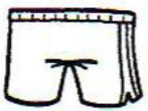
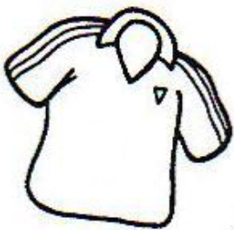
Kijk goed naar de sportkledij en kleur het truitje en broekje met hetzelfde symbool in dezelfde kleur

